Арт-терапия
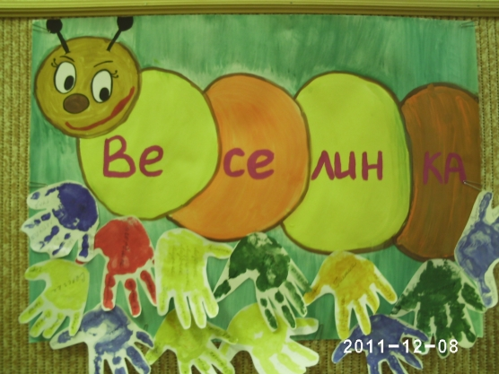

Что такое арт-терапия?
Арт-терапия (лат. ars — искусство, греч. therapeia — лечение) представляет собой методику лечения и развития при помощи художественного творчества.

Возможности арт-терапии
Можно сказать, что арт-терапия строится на вере в творческую основу человека. Она не ставит своей целью сделать человека художником или актером. Она направлена, в первую очередь, на решение психологических и педагогических проблем.
В арт-терапевтической работе может принимать участие практически каждый человек, независимо от своего возраста. Это не требует наличия у него способностей к творчеству.
Арт-терапия помогает устанавливать отношения между людьми. Посредством искусства человек не только выражает себя, но и больше узнает о других.
Арт-терапия позволяет познавать себя и окружающий мир. В художественном творчестве человек воплощает свои эмоции, чувства, надежды, страхи, сомнения и конфликты.
Арт-терапия является хорошим способом социальной адаптации, т. к. она в основном использует средства невербального общения. Это очень важно для людей, которым сложно выразить свои мысли в словах.
\Приемы работы: изобразительные техники

Марания
В буквальном понимании «марать» — значит «пачкать, грязнить». Определение «марание» выбрано в связи с неструктурированностью изображений, отсутствием сюжета, сочетанием отвлеченных форм и цветовых пятен. Кроме внешнего подобия изображений, есть сходство в способе их создания: ритмичности движения руки, композиционной случайности мазков и штрихов, размазывании и разбрызгивании краски, нанесении множества слоев и смешивании цветов.
Наиболее насыщенными по воплощению и эмоционально яркими являются гуашевые или акварельные изображения. Краски инициируют спонтанность, помогают более открыто проявлять разнообразные эмоции, исследовать собственные переживания. Их можно облечь в привлекательную для детей форму: они могут замазывать краской вход в пещеру; брызгами, пятнами, разнообразными линиями создавать города, явления природы, сказочных существ; закрашивать цветными мелками собственный силуэт, нарисованный на полу.
.

Рисование ладошкой

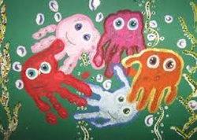

Рисование сухими листьями (сыпучими материалами и продуктами)
Сухие листья приносят много радости детям. С помощью листьев и клея можно создавать изображения. На лист бумаги клеем наносится рисунок. Затем сухие листья растираются между ладонями на мелкие частички и рассыпаются над клеевым рисунком. Лишние, не приклеившиеся частички стряхиваются.
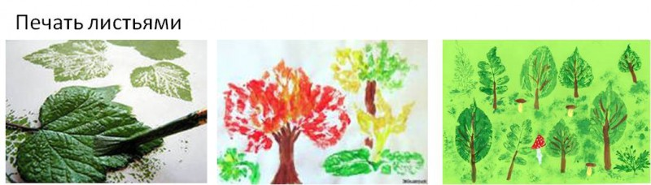

Так же можно создавать изображения с помощью мелких сыпучих материалов и продуктов: круп (манки, овсяных и других хлопьев, гречи, пшена, сахарного песка, вермишели и т. д.
Описанная техника создания изображений подходит детям с выраженной моторной неловкостью, негативизмом, зажатостью, способствует процессу адаптации в новом пространстве, дарит чувство успешности.

Рисование предметами окружающего пространства
Можно рисовать мятой бумагой, резиновым игрушками, кубиками, губками, зубными щетками, палочками, нитками, листьями, коктейльными соломинками, ластиками и чем-то еще.
